无页眉
论文的上边距：20mm；下边距：20mm；左边距：25mm；右边距：20mm；或者默认
不要改大小和位置

不要改大小和位置

装订请用天蓝色硬纸
宋体初号,居中,
实习报告
宋体三号,请按照培养方案填写实习名称
宋体四号加粗
(下同)
野外地质教学实习
宋体四号
(下同)
此部分为隐藏表格,请勿改动
题 目 | 请输入实习报告题目,集中实习的根据实习内容定,也可将此行删掉  新罗马体四号  (下同)
学生姓名 | 姓名 | 学 号 | 145010000
班 级 | 1450100 | 专 业 | 资源勘查工程
院 系 | 地球科学学院
指导教师 | 姓名 | 职 称 | 职称

1.5倍间距空4行
宋体四号加粗
数字为新罗马体

2018年 5 月24日
1.5倍间距空1行

目录
所有阿拉伯数字用Times New Roman体
三号宋体加粗居中
无页眉
1 绪论 1
1.1研究区位置及概况 1
1.2研究目的及研究意义 1
四号宋体加粗
1.3研究思路及技术路线 1
小四号宋体，1.5倍间距,目录只需列到二级标题
1.4完成工作量 2
2 区域地质概况 3
2.1 区域地层 3
2.2构造 5
2.3 区域岩浆岩特征 7
3 矿床地质概况 8
3.1 地层 8
3.2构造 9
3.3花岗侵入岩 10
3.4围岩蚀变 错误！未定义书签。
3.5矿体特征 错误！未定义书签。
3.6 矿石特征 错误！未定义书签。
4地球化学特征 错误！未定义书签。
4.1 氢-氧同位素 错误！未定义书签。
4.2地层元素丰度 错误！未定义书签。
4.3围岩元素丰度 19
4.4 小结 22
5结论 错误！未定义书签。
致 谢 2
参考文献 1

不标页码

1 绪论
小四号宋体加粗
四号宋体加粗，段前段后设为0.5行节标题的段前段后设为0.5行

五号宋体；页眉内容：地球科学学院实习报告
正文:小四号宋体
数字和字母：无特殊要求一律都用Times New Roman体
1.1 研究区位置及概况
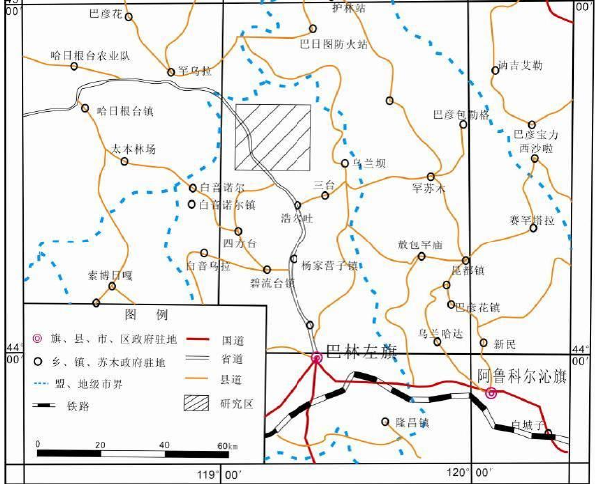
铅锌矿矿床位于内蒙古自治区东南部，赤峰市林东镇巴林左旗乌兰达坝（图 1-1）。铅锌矿矿床位于内蒙古自治区东南部铅锌矿矿床位于内蒙古自治区东南部铅锌矿矿床位于内蒙古自治区东南部铅锌矿矿床位于内蒙古自治区东南部铅锌矿矿床位于内蒙古自治区东南部S307省道经过，交通便利。
空一格，下同
照片中的标注，字体大小一定要小于正文字体大小，特殊情况除外
小四号宋体加粗，图正下方，居中，
图1-1矿区交通位置图
图号统一，按章节图1-1,1-2；2-1；3-1
1.2 研究目的及研究意义
小四号宋体加粗
1.3 研究思路及技术路线

1.3.2技术路线
五号Times New Roman体，页码位于页面底端居中位置,从正文引言部分开始至附录。
五号黑体加粗，表格正上方，居中，
表序号统一，“表1-1”按章节，数字和字母为五号Times New Roman加粗

1.4 完成工作量
表1-1完成工作一览表
空一格
序号 | 名称 | 单位 | 数量
1 | 矿区实习时间 | 天 | 22
2 | 标本采集 | 件 | 89
3 | 野外地质照片采集 | 张 | 34
4 | 显微镜下照片 | 张 | 26
5 | 光片 | 件 | 25
6 | 薄片 | 件 | 24
7 | 绘制图件 | 幅 | 10
表内字体，五小五号宋体，居中，数字和字母为五号Times New Roman
表格采用三线表格式，两侧不封闭

2.2.1 褶皱构造
古生代时期，由于板块之间的相互碰撞挤压的作用形成一系列的褶皱构造带，走向近EW。中生代时期，先期形成的近东西的褶皱带在西太平洋板块向大陆俯冲的作用下逐渐变为NE向。在矿区内主要的褶皱构造有：林东复向斜和黄岗梁-甘珠尔庙复背斜^{[23]}。
空一格，下同
采用顺序编码制，并用数字加方括号表示，如［1］，［2］
林东复向斜位于林东地区^{[29]}，复向斜长约 240km，宽约 40km，轴向NE53°左右^{[29]}。其核部地层为岗梁组（P₁h）和大石寨组（P₁ds）组成，翼部主要由林西组（P₂l）地层组成。
黄岗梁-甘珠尔庙复背斜位于研究区黄岗梁-甘珠尔庙地区^{[11]}，复背斜长约 400km，宽约 50km，轴向NE55°左右^{[2]}。其核部地层为大石寨组（P₂l），翼部地层为黄岗梁组^{[23]}（P₁h）。其上叠加有中生代火山断陷盆地。

参考文献
四号宋体加粗，左对齐
1．期刊
[序号] 主要责任者．文献题名[J] ．刊名，出版年份，卷号（期号） ：起止页码．
例如：
[1] 宋维明．用科学发展观指导高校教育改革的实践[J]．北京林业大学学报，2005，4（增刊）：8-10．
左对齐顶格，五号宋体，数字和字母为Times New Roman，行间距1.5倍

每一参考文献条目的最后均以“．”结束
2．专著
[序号] 主要责任者．文献题名[M] ．出版地：出版者，出版年：起止页码．
例如：[2] 王沙生．杨树栽培生理研究．北京：北京农业大学1991：11-12．
3．会议论文集
[序号] 主要责任者．文献题名[A]//主编．论文集名[C]．出版地：出版者，出版年：起止页码．
例如：[3] 韩海荣．加强实践教学是培养创新人才的保障[A]//宋维明．高校教学改革、探索、实践[C] ．北京：中国林业出版社，2002：362-365．
4．学位论文
[序号] 主要责任．文献题名[D] ．保存地：保存单位，年份．
例如：[4] 李梅．辽东栎天然群体表型多样性研究[D] ．北京：北京林业大学，1998．
5．报告
[序号] 主要责任．文献题名[R] ．报告地：报告会主办单位，年份．
例如：[5] 江泽民．全面建成小康社会，开创中国特色社会主义事业新局面[R] ．北京：人民出版社，2002：38．
6．专利文献
实习报告成绩考核表
学习态度和工作量 | 态度认真，作风严谨，工作量饱满，按期圆满完成规定任务
野外或（和）室内工作能力 | 具有从事野外或实验室工作的初步能力；能熟练运用专业理论、知识和技能分析解决实际问题；实验设计合理，数据准确可靠，理论分析与计算正确，具有较强的动手能力、分析能力和现代技术应用能力。
文本质量 | 报告结构严谨，逻辑性强，层次清晰；行文流畅，语句通顺；图标完备整洁，符号统一，编号齐全
报告水平 | 对于指导教师布置的专题或参与的科研、生产项目具有较深刻的认识，有深入的（或新的）的见解，有一定的综合性（应用性或创新性）
成绩评定 | （等级）
指  导  教  师  评  语 | （评语不要过于简单，要体现学生完成实习内容的意义，报告编写是否规范，是否达到要求，基本同毕业论文格式要求）（打印时删掉此部分内容）  (评语可手写\可打印,签名可以为电子签名,也可手写签名)
指导教师（签名）：
年 月 日

